ГУСО «Пружанский районный центр коррекционно – развивающего обучения и реабилитации»

Консультация для родителей
«Делаем сенсорную коробку своими руками»

Подготовила
учитель Пульковская Н.Н.

Консультация для родителей
«Делаем сенсорную коробку своими руками»
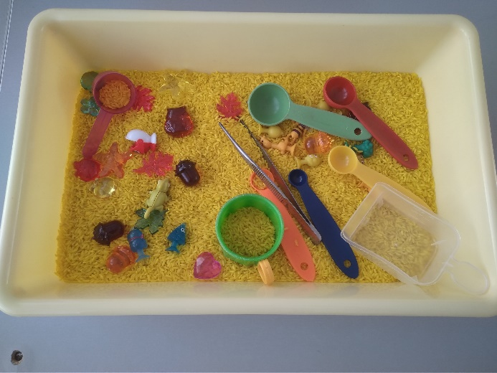
Что такое сенсорная коробка?
Это домашние песочницы, они пришли к нам из США, где очень популярны. Их часто называют "сенсорными коробками" и приписывают авторство Марии Монтессори.
Игры с сенсорными пособиями успокаивают ребенка, стимулируют познавательные процессы, утончают чувственное восприятие окружающей среды. Сенсорная коробка оказывает колоссальное воздействие на органы чувств ребенка и мелкую моторику, а значит и на развитие интеллекта, речи.
Цвета, запахи, текстуры, звуки, колебания, возможность сыпать, лить, мять, шуршать дают ребенку новый материал для интеллектуального роста.
Для многих тематических игр хорошим игровым полем послужит сенсорная коробка. Это прекрасная своей универсальностью вещь, с которой можно играть во что угодно, и которая одновременно подходит детям разных возрастов. Наполнение сенсорных боксов изменяется вместе с ребенком, отвечая его новым потребностям и познавательным особенностям.
Сенсорная коробка — это емкость с любым наполнителем, который только позволит ваша фантазия. Она даст возможность ребенку расширить свой тактильный опыт — он сможет трогать, пересыпать, переливать, исследовать, закапывать, откапывать и просто играть, и все это не потребует больших материальных затрат.
Сделать сенсорную коробку легко.

Что надо помнить родителю:
- Разнообразие в наполнении сенсорной коробки. Прикасаясь к предметам разных фактур, ребёнок обогащает свой тактильный опыт.
- Предложить такую игрушку ребёнку можно уже с шести месяцев, как только ребёнок научился сидеть. Важно помнить, что первые предметы коробки должны быть достаточно крупными, чтобы малыш не увлёк их в рот.
- Рекомендуется в процессе игры быть рядом с ребёнком и контролировать происходящее.
- Сенсорные коробки состоят из четырех элементов: собственно емкость, наполнитель, игрушки и «инструменты».

Основой может стать:
• таз для белья
• большой пластиковый контейнер
• картонные коробки
• большая кастрюля или миска
• деревянный ящик
• маленький надувной бассейн
Удобно, если у сенсорной коробки будет своя крышка. Тогда вы сможете после игры легко закрыть ее, задвинуть, например, под кровать и быть уверенными, что там не скопится пыль и ничего не рассыплется. Главная составляющая сенсорной коробки — это тактильный материал.

Чем наполнить коробку?
- разные крупы: рис (белый и покрашенный пищевыми красителями), манка, овсянка
- мука, какао, молотый кофе, крахмал
- желе, крупная и мелкая соль, всевозможные макароны
- фасоль, горох
- снег зимой
- аквагрунт или гидрогелевые шарики
- природные материалы: желуди, каштаны, шишки, трава, листья, шиповник, земля, камни, ракушки, мох
- нарезанная бумага, ватные шарики, бумажные шарики, бумажные салфетки
- кукурузные хлопья
- орехи, семечки
- земля, песок, кинетический (живой) песок
- лед (в любое время года из морозильной камеры)
- вата, ватные диски, ватные шарики
- лоскутки ткани
- пряжа, нитки
- кусочки поролона
- помпоны
- пуговицы
- канцелярские скрепки
- древесные опилки, скорлупки от орехов
- блестки
- вода
- мыльный раствор
- пена для бритья

Какие «инструменты» можно использовать в сенсорных коробках?
• лопатки, ложки, совки, половник, шумовку
• пластиковые стаканчики, ведерки, упаковки от яиц
• форму для кексов, ложку для мороженого, ложку для салата, воронку, сито, маленькие силиконовые формы, форму для льда, формочки для печенья
• щипцы, пинцет
• игрушечные грабли, лейку, детские садовые перчатки
• игрушки: маленькие фигурки, животные, машинки, игрушечную еду, посуду
Главное — не давайте ребенку все сразу, потому что очень легко растеряться от обилия деталей в игре.

Игрушки:
- маленькие человечки;
- фигурки животных;
- кубики, шарики, кольца, погремушки;
- игрушечные предметы мебели;
- машинки;
- посуда и предметы быта;
- игрушечная еда;
- разнообразные коробочки;
- искусственные растения;
- камешки, ракушки;
- цифры, буквы, фигуры и т.д.
Как можно играть с сенсорной коробкой?
- Сортировка предметов по форме, цвету, текстуре, запаху, виду
- Обучение счётной грамоте природными материалами, можно наощупь искать цифры, буквы, предметы, которые начинаются на определенную букву
- Игры с водой в разных состояниях
- Закапывать и находить разные предметы
- Сажать растения
- Переливать и пересыпать наполнитель
- Сюжетные игры с тематически собранными сенсорными коробками, например: «Волшебный лес», «Парк Юрского периода», «Антарктида» и т.д.
Не надо сразу оставлять ребенка наедине с игрой, даже если вам кажется, что вы уже и так приложили массу усилий для того, чтобы создать достойную игровую ситуацию. Просто покажите ему, во что и как можно поиграть, обсудите разные тактильные ощущения, ведь часто так мало нужно, чтобы по-настоящему заинтересовать ребенка.
А потом обязательно дайте ему время на свободную самостоятельную игру.
Фантазируйте и у Вас всё получится!

Источники:
1.https://deti.mann-ivanov-ferber.ru/2020/07/21/sensornye-korobki-chem-polezny-dlya-detej-i-kak-ix-smasterit-2/
2.https://oxymaxplayroom.com/ru/siensornaia-korobka-dlia-dietiei-130-idiei/
3.https://www.myplayroom.ru/blogs/blog/sensornye-korobki-zachem-oni
4.https://www.analogi.net/detyam/igrushki/sensornaya-korobka-dlya-detey-svoimi-rukami

